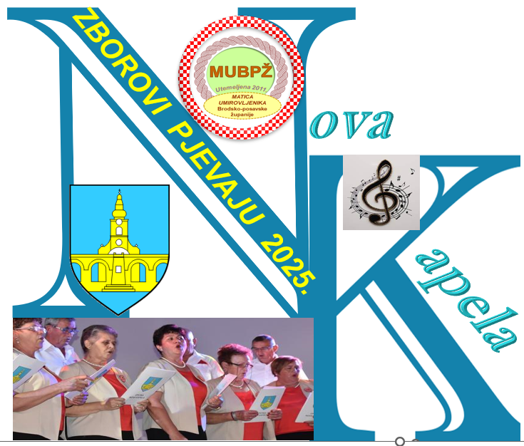
Smotra „Zborovi pjevaju“
Nova Kapela 14.06.2025.
MATICA UMIROVLJENIKA BRODSKO-POSAVSKE ŽUPANIJE

Poštovane dame i gospodo umirovljenici, dragi gosti!
Želim vas sve srdačno pozdraviti i zaželjeti da pozorno slušate riječi pjesama na večerašnjoj Smotri, ali još više da slušate vaša srca kako kucaju prijateljstvom.
Pozdravljam načelnika Općine Nova Kapela Ivana Šmita i čestitam na ponovnom izboru za načelnika.
Pozdravljam zborove umirovljenika, domaćina Zbor Nove Kapele, Brodski Stupnik, Gornji Bogićevci, Staro Petrovo Selo, Vrpolje i pjevački zbor MU grada Kutjeva

U Novu Kapelu donijeli ste umirovljeničko srce umotano prijateljstvom i dobrotom. U njemu su najljepše želje za Smotru „Zborovi pjevaju“ okupane ljepotom.

Uživajte u glazbenoj večeri, ponesite "Barometar uzdaha", uživajte u ljepoti krizantema vaše kasne mladosti i rane starosti.

Danas na Smotri, „Zborovi pjevaju“ želim pročitati poruku želje za tolerancijom, razumijevanjem, suradnjom i druženjem. Nadam se da dobro čitam.
Neka cvijeće prijateljstva što ne vene, čuva ove lijepe uspomene.

Ostatak života provedimo u zajedništvu, druženjem, veseljem i poštovanjem osobnosti čovjeka. To bi trebao biti rezultat pozitivnog iskustva u našem životu.

Nisu umirovljenici osušeno cvijeće uspomena, imamo mi čipkaste misli vlastitih umotvorina u raznim stilovima glamura.

Nemojte potrošiti olovku za pisanje bolje budućnosti……nemojte izgubiti gumicu za brisanje lošije prošlosti.

Život je kao sat, nikad ne znaš kada će se zaustaviti, i zato dajte svakom danu šansu da bude najljepši u vašem životu.

Drage umirovljenice, na vašem cvijetu rane starosti kriju se latice kasne mladosti.
Život je jedinstven i dragocjen dar koji smo dobili, pa je jako važno prigrliti ga i živjeti onako kako je zamišljen – slobodno, radosno i uspješno.
Umirovljenici, zapamtite, na prvi pogled ljubav ne košta ništa, ali ju cijeli život otplaćuješ.

Samo graševina može pokucati na vrata vašeg srca, ona je tekuća prihrana za razvoj hormona sreće.

Pomilujte se umirovljeničkim druženjem, zabodite kolac prijateljstva u srce samoće!

Otključajte srce, potražite smještaj za odmor duše, s nama rezervirajte prijateljstvo u trećoj dobi!
Pjevajte dok vas glas nosi, neka vam note lete po glavi i kosi.
Kada imate SJEĆANJA… postoji prošlost.

Kada imate NADU..čeka vas budućnost.

Kada imate umirovljenike za PRIJATELJE lijepa je sadašnjost na Smotri „Zborovi pjevaju“

Ne dozvolite da malinkonija u Vašoj duši spava, i da vam zadnju pismu piše!

Živjeli ! Predsjednik MUBPŽ Ivan Topić

